**Министерство образования Российской Федерации**

**МОСКОВСКИЙ ГОСУДАРСТВЕННЫЙ ТЕХНИЧЕСКИЙ УНИВЕРСИТЕТ**

**им. Н.Э. БАУМАНА**

Факультет: Информатика и системы управления

Кафедра: Системы автоматического управления (ИУ1)

**Основы теории управления**

**Лабораторная работа №3 на тему:**

«Определение запасов устойчивости систем на основе частотного критерия Найквиста»

Вариант 8

|  |  |
| --- | --- |
| **Преподаватели:** | Чернега Е.В.  Задорожная Н.М. |
| **Студент**: | Киорогло А.Д. |
| **Группа:** | ИУ8-44 |

Москва 2023

# Цель работы

Научиться определять запасы устойчивости линейных систем по модулю и по фазе с помощью критерия Найквиста и диаграмм Боде.

# Задание

1. Получить передаточные функции разомкнутой и замкнутой систем.
2. Построить график годографа Найквиста АФЧХ разомкнутой системы как функцию частоты и определить запасы устойчивости. Для проверки построить годограф АФЧХ при помощи встроенной функции nyquist.
3. Построить логарифмические частотные характеристики (диаграмму Боде) разомкнутой системы и определить запасы устойчивости.
4. Сделать выводы о способах определения запасов устойчивости по годографу Найквиста и по диаграмме Боде, сравнить результаты.

# Исходные данные

$T_{1}=0,7$

$$K_{1}=1,6$$

Начальные условия: $I(T)=0,1$, $K=1$.

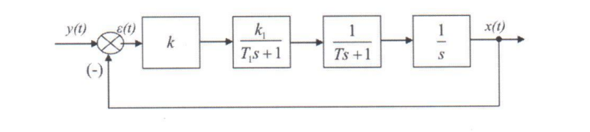

Рисунок 1 Структурная схема линейной САУ

# Ход работы

1. Получим передаточную функцию разомкнутой и замкнутой системы: $W_{р}\left(s\right)=\frac{1,6k}{0,7T∙s^{3}+\left(T+0,7\right)∙s^{2}+s}=\frac{B(s)}{A(s)}$, тогда $B\left(s\right)=1,6k$, $A\left(s\right)=0,7T∙s^{3}+\left(T+0,7\right)∙s^{2}+s$  
   .
2. Зададим исходные параметры и полиномы передаточных функций:

Листинг 1  
K = 1;

T = 0.1;

T1 = 0.7;

K1 = 1.6;

B = [K * K1];

A = [T * T1, T + T1, 1, 0];

Для построения графика годографа АФЧХ разомкнутой системы был написан следующий код:

Листинг 2  
w = 0.9:0.001:50;

hd = freqs(B, A, w);

U = real(hd);

V = imag(hd);

t = 0:pi/100:2*pi;

x = sin(t);

y = cos(t);

plot(U, V, 'b-', x, y, 'r-');

grid on;

hold on;

plot(-1, 0, 'bo');

ax = gca;

ax.XAxisLocation = 'origin';

ax.YAxisLocation = 'origin';

axis equal

title('Годограф АФЧХ разомкнутой системы');

xlabel('Re');

ylabel('Im');

hold off

Программа выведет на экран следующее изображение:

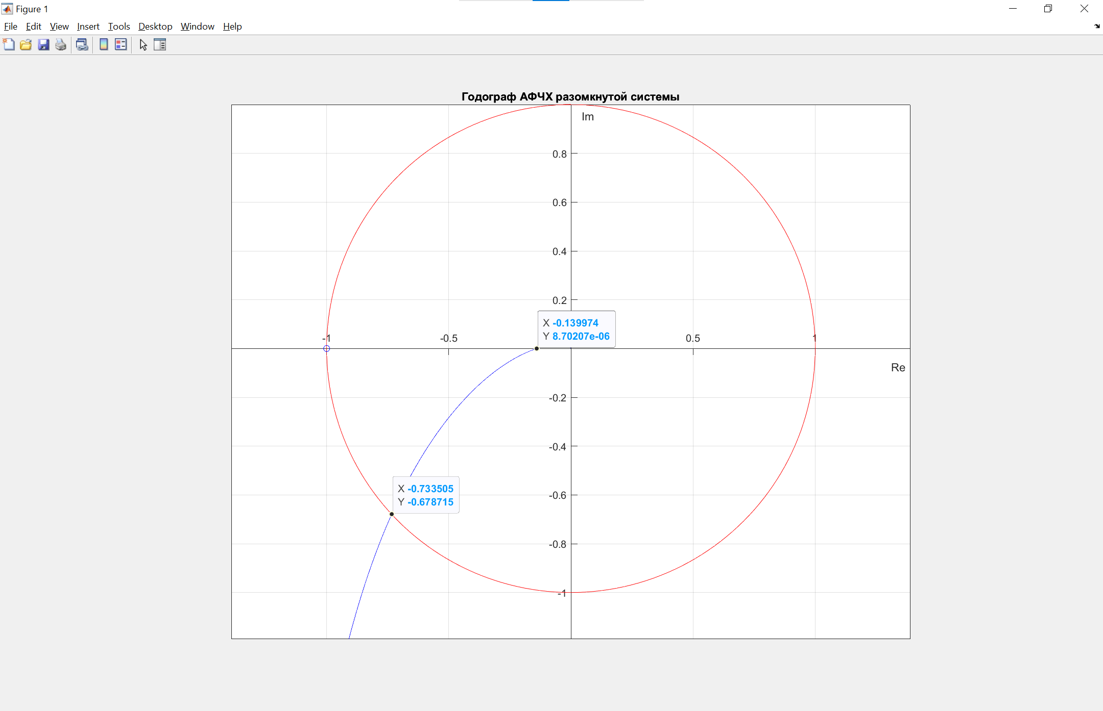

Рисунок 2 Годограф АФЧХ разомкнутой системы

По графику видно, что запас устойчивости по амплитуде

$Δh≈-20\lg\left|-0,1399\right|≈17,11$, и запас устойчивости по фазе $Δφ≈\operatorname{arctg}{\frac{|-0,6787|}{|-0,7335|}}≈43°$ 
.

1. С помощью функции bode() построим графики ЛАФЧХ.

Листинг 3  
figure();

bode(tf(B, A));

grid on;

Программа выведет на экран следующий график:  
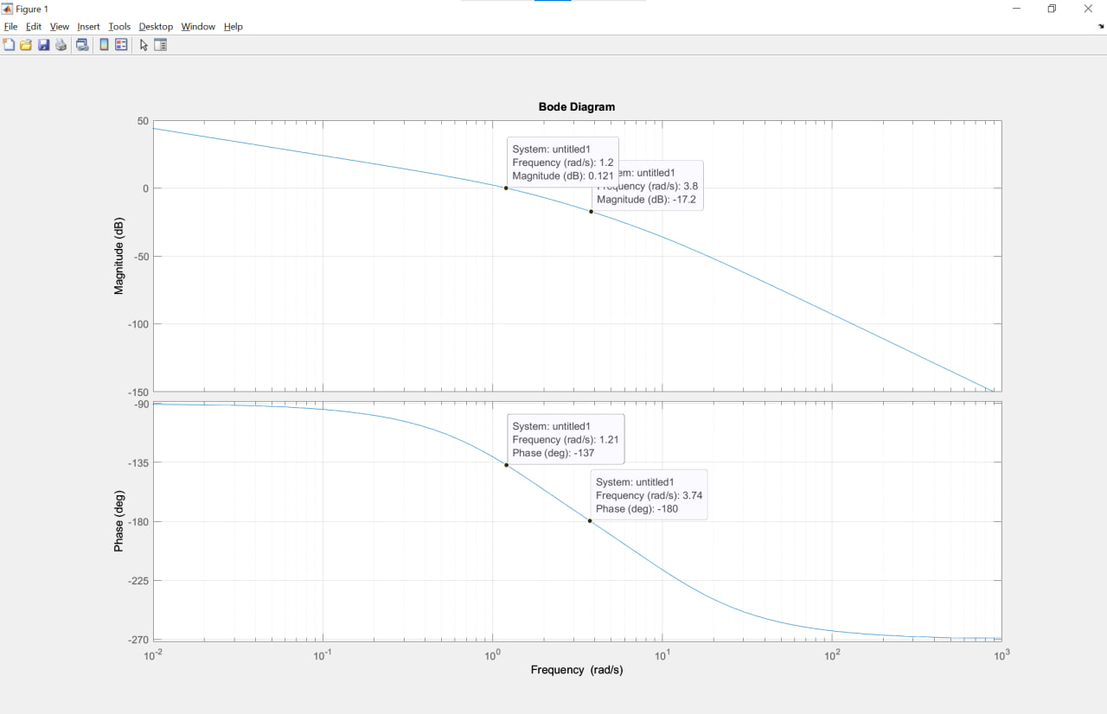

Рисунок 3 Графики ЛАФЧХ

Из графика видно, запас устойчивости по фазе $Δφ=\left|-180°-\left(-137°\right)\right|=43°$  
, запас устойчивости по амплитуде $$Δh=\left|0-\left(-17,2\right)\right|=17,2$$

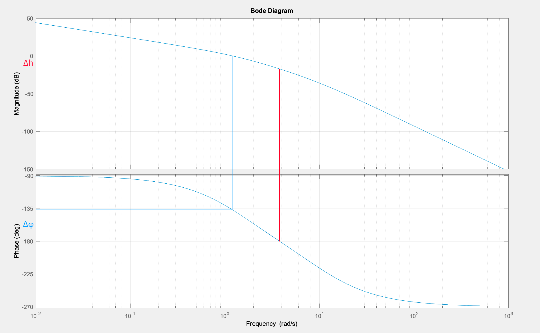

Рисунок 4 Определение запасов устойчивости по ЛАФЧХ

# Вывод

В пакете MatLab можно определять запасы устойчивости систем разными способами.

В этой работе были найдены запасы устойчивости системы при помощи диаграмм Боде и годографа Найквиста.

При использовании диаграмм Боде, запас устойчивости по фазе составил 43 $°$, в то время как запас устойчивости по амплитуде 17,2. При использовании годографа Найквиста, запас устойчивости по фазе составил 43 $°$, а запас устойчивости по амплитуде 17,2. Результаты исследований совпали. Если говорить об исследовании устойчивости систем на бумаге, то диаграммы Боде являются куда более быстрым способом определить запасы устойчивости системы, в силу отсутствия необходимости трудоёмкого построения годографа. Самым быстрым и простым способом определения устойчивости системы является метод Гурвица. Однако он даёт лишь ответ на поставленный вопрос «Устойчива система или нет», в то время как остальные способы дают больше информации о запасах устойчивости.